Seminární práce
ZAJÍMAVÁ POMŮCKA
do předmětu MSBP/BK_PPS Praktikum k poznávání přírody a společnosti
UČO: 107087
Jméno: Jarmila Fialová Akademický rok: 2013/2014
--------------------------------------------------------------------------------------------
- Včelařský dýmák

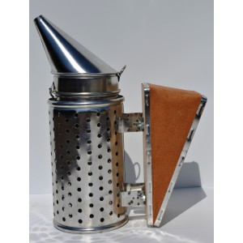

- Definice pojmu označujícího pomůcku:

Jednou z nejdůležitějších pomůcek při práci se včelami je dýmák(kuřák). Dýmák slouží k mírnění včel tím, že do dýmáku dáme dobře vysušený a zapálený troud (ztrouchnivělé dřevo,např. pařez) a pomocí měchu dávkujeme dým dle potřeby. Včely, ke kterým se dým dostane, okamžitě do sebe začnou sát med a tím si zaplní zadeček, což jim znemožní použít žihadlo (ne vždycky), a proto vás nebodnou. Tento instinkt mají včely zažitý z volné přírody. Když začal hořet strom kde měly udělané hnízdo, tak se nasály medu co mohly, aby měly energii na dlouhou cestu a odletěly jinam.

- Definice pojmu vhodná pro děti:
Aby včelaře včeličky při práci v úlu nepopíchaly, zadýmí jim v úlu tímto dýmákem, včeličky se uklidní a přestanou se bránit a píchat.

- Zdůvodnění výběru pomůcky:
I když včelařský dýmák není přímo historická pomůcka, přesto je pro děti natolik atraktivní a neobvyklá, že jsem se ji vybrala. Toto téma jsem totiž již s dětmi v mateřské škole dělala a pro děti bylo hodně přínosné. Hlavně při spojení s návštěvou místního včelaře, který dětem vše srozumitelně vysvětlil, ukázal a děti měly možnost si prohlédnout dokonce včely přímo v úlu. Myslím si, že právě v této době, kdy je nutné děti systematicky vést k ochraně přírody a vztahu k ní, je toto téma, potažmo pomůcka, velice vhodné.

- Popis jednotlivých činností využívajících nebo motivovaných pomůckou:
- Pozorování dýmáku – dětem nechám dýmák k dispozici, aby si jej dostatečně prohlédly, mohly si jej tzv. omakat, aby měly prostor s vlastním úvahám o daném předmětu. Teprve poté, co si jej takto všichni prohlédnou se rozvine rozhovor učitelky s dětmi :
- Už jste ji někdy viděli (kde)?
- Z čeho je vyroben?
- Co vám připomíná?
- Co s touto věcí můžeme dělat?
- Věděl by někdo z vás jak se tento
předmět jmenuje?
- Exkurze k místnímu včelaři - po vystřídání se všech dětí v rozhovoru o pozorovaném předmětu, dětem „prozradím“, k čemu se vlastně dýmák používá. Pak následuje „exkurze“ k místnímu včelaři, který dětem vše zajímavě a srozumitelně přiblíží. Jak život včel, tak použití dýmáku i jeho praktické užití.

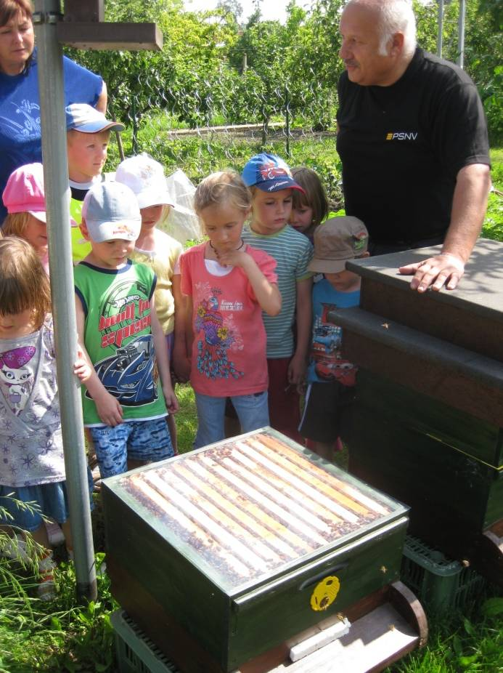

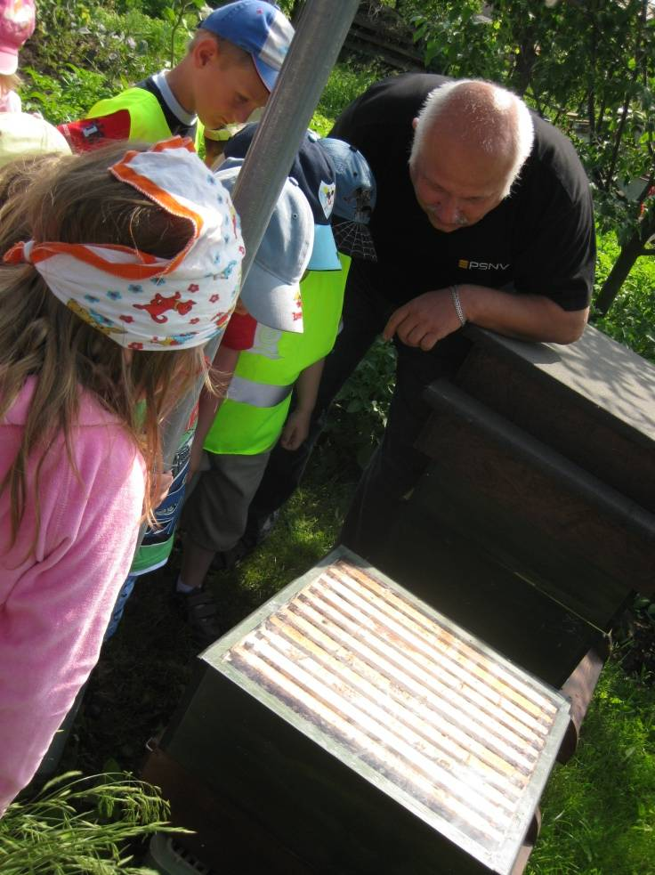

- Básnička - Včelky

Včelky bzučí kolem stromů, prohlédnou si každý květ,
pak na chvilku letí domů, za chvilku se vrátí zpět.
Proč to včelky dělají? Proč do květů koukají?
Třešní bude plný stůl, medu bude plný úl.

- Pohybová hra „Na včelaře a včeličky“
Před započetím hry si s dětmi domluvíme pravidla, vymezíme prostor úlu pro včely, pro včelaře, louku, kde včeličky poletují a úl, ve kterém budou včelařem chycené- zadýmené, včely.
Děti, včelky, létají po prostoru mezi kytkami, 1 dítě- včelař se je snaží zasáhnout dýmem- peškem. Včelař sedí na židličce a spí, včelky kolem potichu létají a bzučí – šeptem říkají tuto říkanku : „Bzzz a bzzz a bzzz a bzí, nic včelaře nevzbudí, pojďte včelky létejte, medu hodně sbírejte.“ Po skončení říkanky se včelař budí a „dýmí“- honí včelky, kterou zasáhne dýmem-peškem, ta odlétá do včelařova úlu- barevně vyznačený a předem určený prostor ve třídě. Jakmile je „zadýmena“ jedna včelka, ostatní odlétají do svého úlu. Po usnutí včelaře se hra opakuje, do té doby než má včelař všechny včely ve svém úlu. Nebo po domluvě hra končí i dříve. Záleží na podmínkách, při kterých hra probíhá.

- Písnička “Včelka“
Na zahrádce, pod jabloní, Včelička se na něj zlobí,
motýlek tam včelku honí, že ji křidélka už bolí,
hned, hned, hned, hned, hned, hned,
dej mi včelko med. pryč motýlku leť.

- Obtiskování vnitřního kulatého krytu z dýmáku do různých materiálů – plastelína, písek v pískovničce, slané těsto, obkreslování jeho povrchu přes papír… - pozorujeme, jaké stopy na těchto rozdílných materiálech zanechává, takto „ozdobený“ materiál využijí děti k dalšímu tvoření podle vlastní fantazie.
- Co mi připomíná vůně vycházející z dýmáku - děti po zapálení dřevěné náplně v dýmáku přemýšlí, co jim vůně dýmu připomíná – např. vůni táboráku, komínů v zimě, zapáleného krbu apod.

- Pozorování dýmu vycházejícího z dýmáku – co nám tvar dýmu připomíná? Děti ovládáním měchu na dýmáku „vyrábí“ další tvary dýmu, co nám připomínají – míč, hada, kruh, srdce, Džina z pohádky Aladinova lampa apod…

- Četba pohádek z knihy „ S Medovníčkem do pohádky“, Jan Lebeda

- Výroba včelího úlu – z ořechovo-medové hmoty(med+mleté vlašské ořechy), kterou si s dětmi za vzájemné spolupráce umícháme, si děti vyrábí včelí úlky. Hotovou hmotu vtlačují do for miček včelích úlků, které jsou předem vysypány mletým cukrem. Poté vyklepneme a úlek pomocí medu přilepíme na kulatý piškot. Děti si mohou, podle vlastní fantazie k těmto úlkům vyrobit včeličku – z papíru, ze včelího vosku či jiných materiálů.

- Použitá literatura a informační zdroje:
-internetové zdroje – www.vcela.odnas.cz
-vlastní metodický zásobník
-kniha „ S Medovníčkem do pohádky“, Jan Lebeda, Praha, nakladatelství Brána 2013, ISBN 978-80-7243-625-5
-zpěvník „Malým zpěváčkům“- zpěvník pro mateřské školy, Olga Janovská, 1. Vyd. Praha: SPN, 1986, SPKK: III 32254

